***Урок «Всегда ли люди одинаково понимают красоту»»***

**Задание 1. Найдите соответствие номера костюма и его названия**

1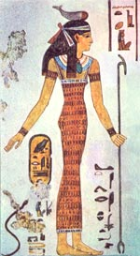2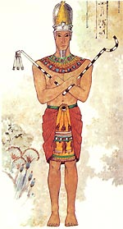3 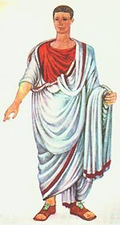 4 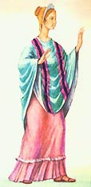 5 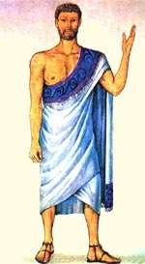

6 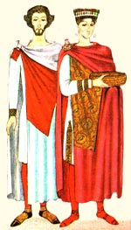 7 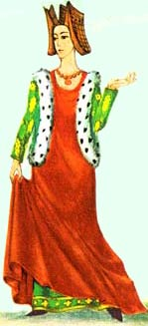 8 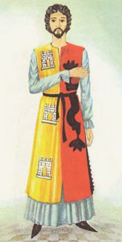 9 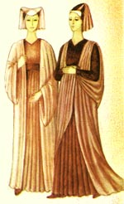 10 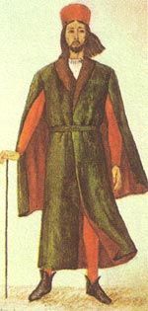

11 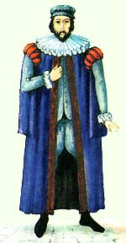 12 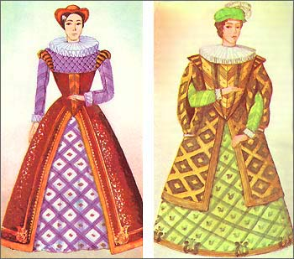 13 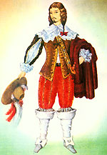 14 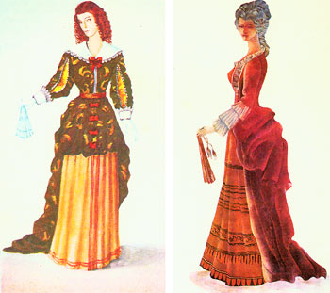

15 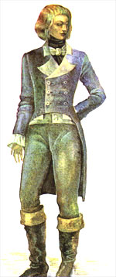 16 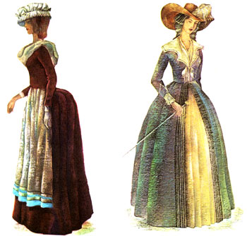 17 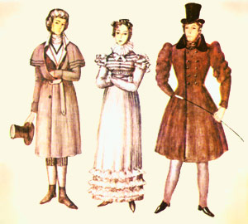 18 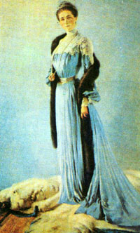

19 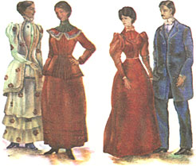 20 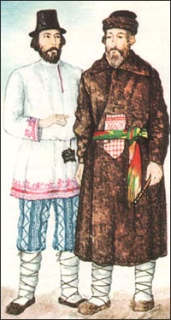 21 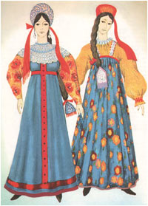 22 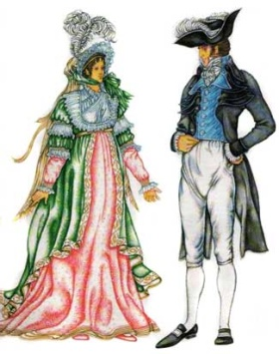

|  |  |
| --- | --- |
| Древняя Греция | Женский костюм 18 века |
| Древнего Египта женский костюм | Испанский женский костюм |
| Византийский костюм | Костюм 19 века |
| Средневековье женский костюм | Костюм начала 20 века |
| Древний Рим женский костюм | Мужской костюм 18 века |
| Возрождение мужской костюм | Русский женский народный костюм |
| Средневековье мужской костюм | Русский костюм 19 века |
| Возрождение женский костюм | Русский мужской народный костюм |
| Испанский мужской костюм | Стиль ампир |
| Древний Рим мужской костюм | Французский женский костюм |
| Древнего Египта мужской костюм | Французский мужской костюм |

|  |  |  |  |
| --- | --- | --- | --- |
| 1 |  | 12 |  |
| 2 |  | 13 |  |
| 3 |  | 14 |  |
| 4 |  | 15 |  |
| 5 |  | 16 |  |
| 6 |  | 17 |  |
| 7 |  | 18 |  |
| 8 |  | 19 |  |
| 9 |  | 20 |  |
| 10 |  | 21 |  |
| 11 |  | 22 |  |

**Задание 2. Дайте название костюмов (например, русский костюм).**

**Перечислите характерные отличительные особенности этих костюмов**

1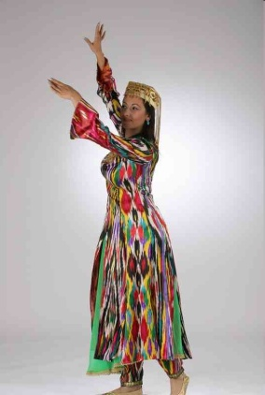 2 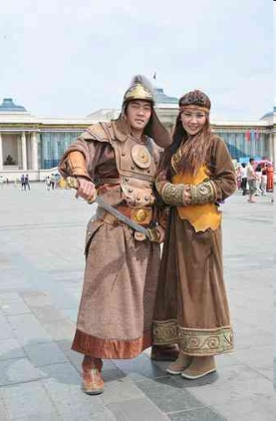 3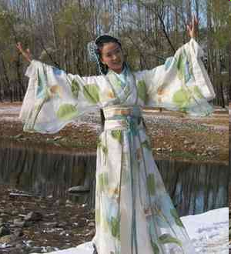 4 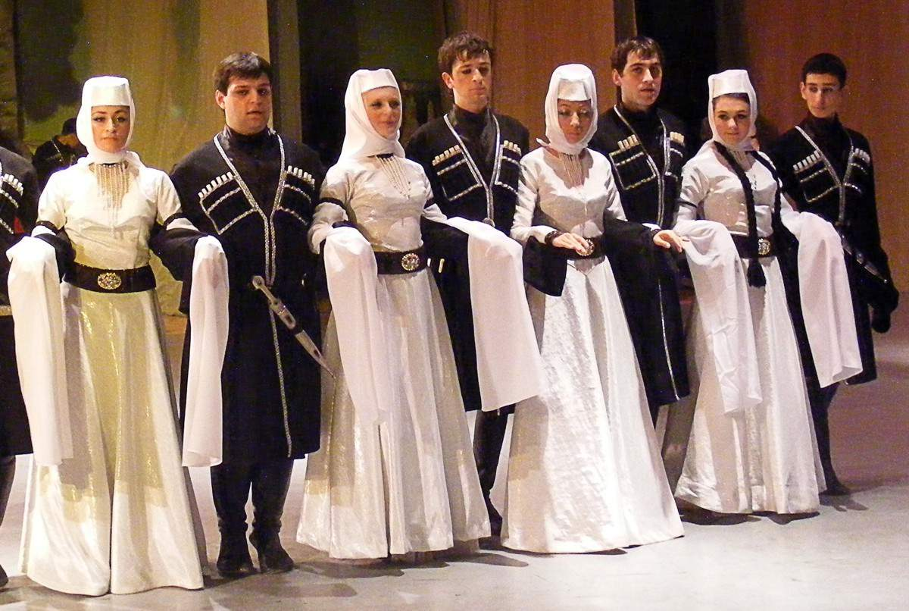

5 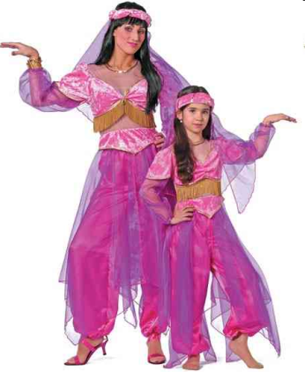 6 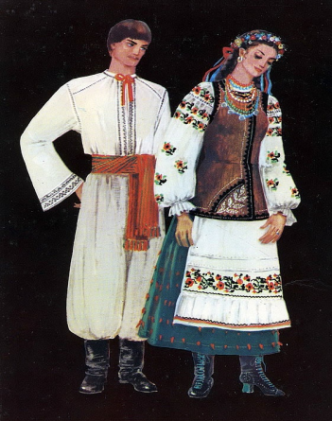 7 